Ходил Заяц с мешком по лесу, искал грибы-ягоды для своих зайчат, но, как назло, ничего ему не попадалось: ни грибов, ни ягод.
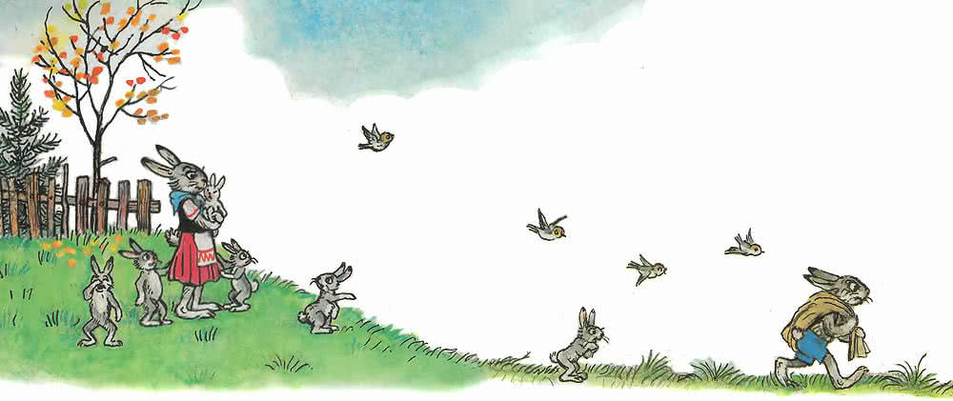И вдруг посреди зелёной поляны увидел он дикую яблоню. А яблок румяных на ней и под ней — видимо-невидимо! Не долго думая, раскрыл Заяц свой мешок и стал в него яблоки собирать.Тут Ворона прилетела, на пенёк села и каркает:— Карр! Карр! Безобразие! Каждый будет сюда приходить, ни одного яблока не останется!
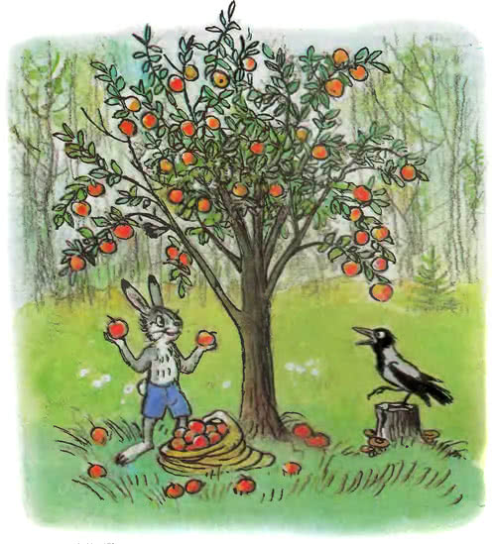— Напрасно каркаешь, — говорит Заяц, — здесь яблок на весь лес хватит. А у меня зайчата дома голодные сидят.Набрал Заяц полный мешок яблок. Мешок тяжёлый — не поднять. С трудом потащил его Заяц волоком по лесной тропинке…
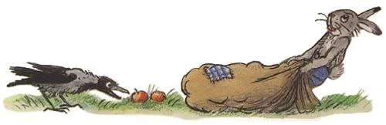И вдруг голова его уткнулась во что-то мягкое. Поднял голову Заяц и обомлел — перед ним Медведь стоит!— Что у тебя там в мешке? — спросил Медведь.
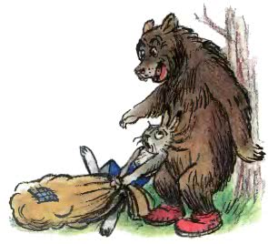Заяц пришёл в себя, открыл мешок и говорит:— Вот… Яблоки… Угощайтесь, дядя Миша!Попробовал Медведь одно яблоко.— Ничего яблочки! Освежают! — проревел он, набрал большую горсть яблок и пошёл своей дорогой.
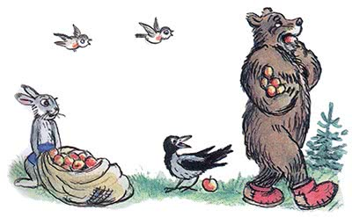А Заяц — к себе домой.Идёт Заяц по лесу, а со всех сторон бегут к нему бельчата, пищат хором:— Дяденька Заяц! Дайте яблочек!
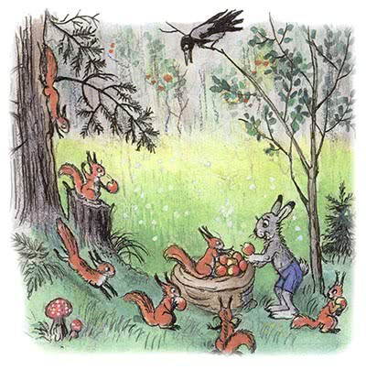Ничего не поделаешь, пришлось снова мешок открыть. По дороге домой Заяц встретил своего старого приятеля Ежа.
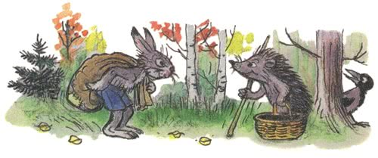— Куда идёшь, Колючая Голова? — спросил Заяц.— Да вот, за грибами собрался, а грибов нигде не видно. Хожу с пустой корзинкой.— Ты лучше у меня яблок возьми. Бери, не стесняйся, у меня их много! — сказал Заяц и насыпал Ежу полную корзину яблок.
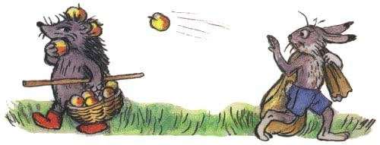Вышел Заяц на лужок, а там Коза со своими козлятами гуляет. Их Заяц тоже яблоками оделил.
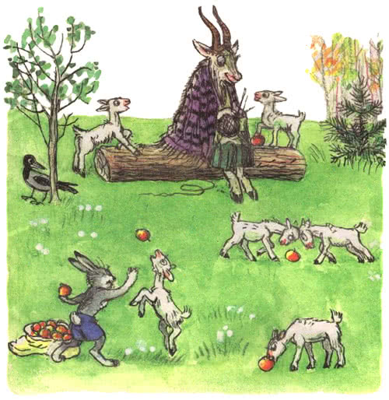Ходил, ходил Заяц и устал. Присел было на какой-то бугорок, как вдруг…— Спасибо, дружище! — сказал Крот и исчез под землёй вместе с яблоками.
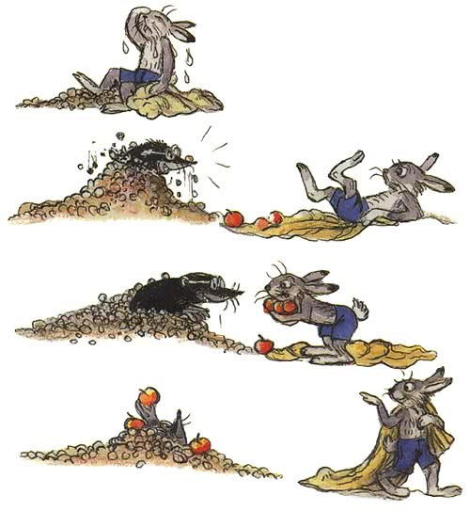В заячьем домике давно ждут папу-Зайца. Чтобы скоротать время, мама-Зайчиха рассказывает сказку своим голодным зайчатам.
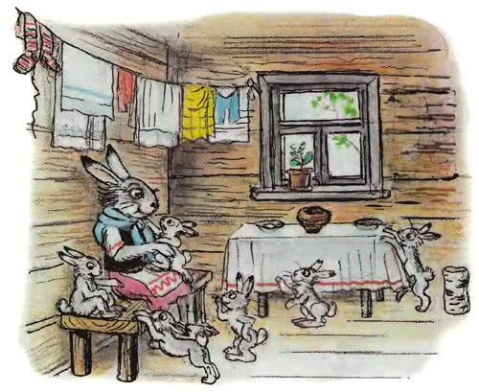И тут кто-то постучал в дверь…Дверь распахнулась, и на пороге появились бельчата с большим лукошком, полным орехов.
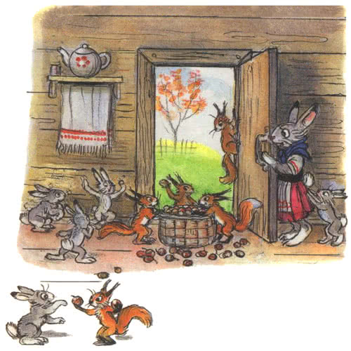— Вот! Это вам мама просила передать! — пропищали бельчата и убежали.— Чудеса… — прошептала Зайчиха.Пришёл Ёжик с корзиной, полной грибов.
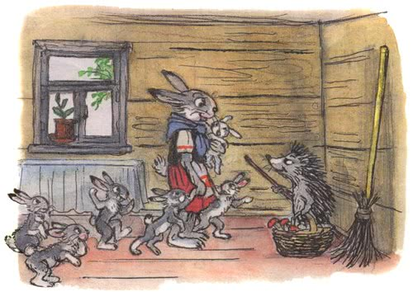— Хозяин дома? — спросил он Зайчиху.— Да нет. Как с утра пошёл, так и не возвращался.Попрощался Ёж, ушёл, а корзину с грибами оставил Зайчихе.Соседка Коза принесла капусты и крынку молока
.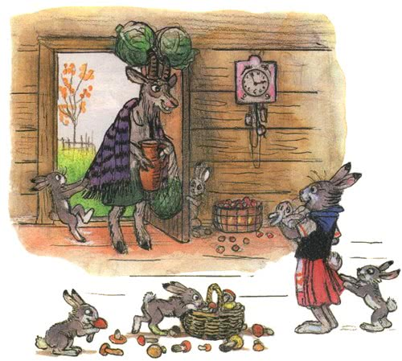— Это для ваших детей, — сказала она Зайчихе.Чудеса продолжались…Со стуком откинулась крышка подпола, и показалась голова Крота.
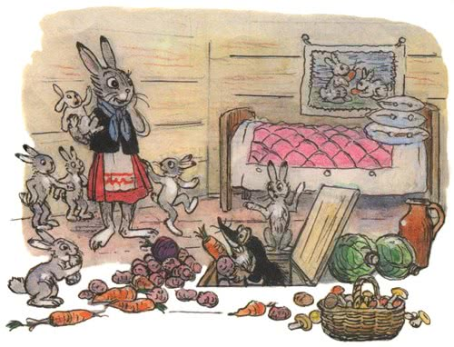— Это дом Зайца? — спросил он.— Да, мы тут живём, — сказала Зайчиха.— Значит, я правильно подкоп вёл! — обрадовался Крот, и полетели из подпола всякие овощи: морковка, картошка, петрушка, свёкла. — Привет Зайцу! — крикнул Крот и исчез под землёй.А Ворона всё каркает:— Карр! Карр! Всем яблоки раздавал, а меня хоть бы одним яблочком угостил!
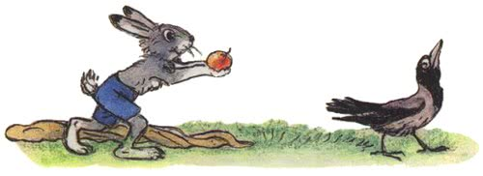Смутился Заяц, вытряхнул из мешка последнее яблоко:— Вот… Самое лучшее! Клюй на здоровье!— Очень мне нужно твоё яблоко, я их терпеть не могу! Карр! Карр! Что делается! Родным голодным детишкам пустой мешок несёт!— А я… А я сейчас обратно в лес пойду и снова мешок полный принесу!
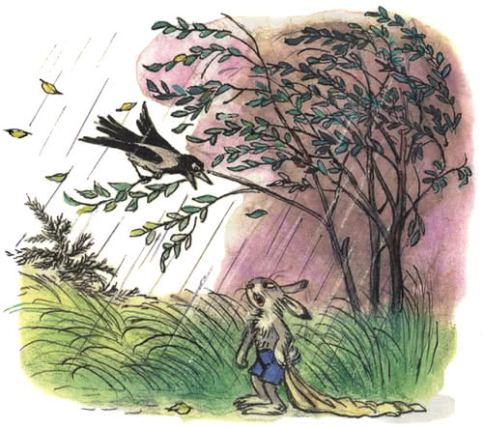— Куда же ты пойдёшь, глупый! Смотри, какая туча собирается!И побежал Заяц обратно в лес.
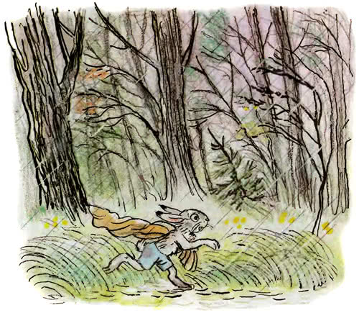А когда прибежал к своей заветной яблоне, то там…
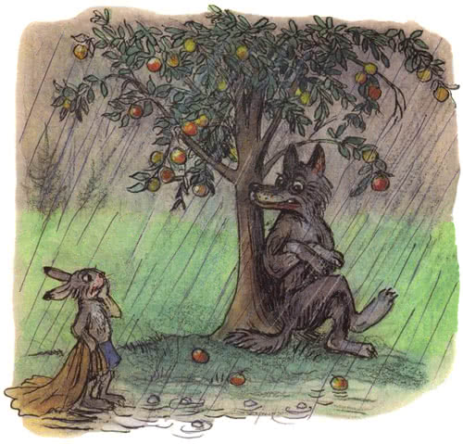Увидел Волк Зайца, облизнулся и спрашивает:— Тебе что здесь нужно?
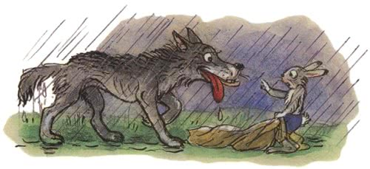— Я… Яблочки хотел собрать… Зайчатам…— Значит, ты яблочки любишь?— Лю… Люблю.— А я зайцев очень люблю! — зарычал Волк и бросился на Зайца.
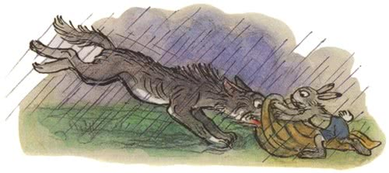Вот тут-то и пригодился Зайцу пустой мешок.
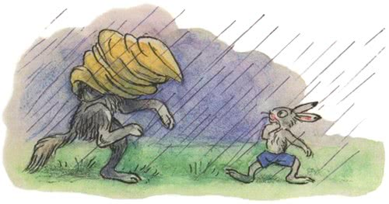Уже поздно ночью приплёлся Заяц к своему дому.
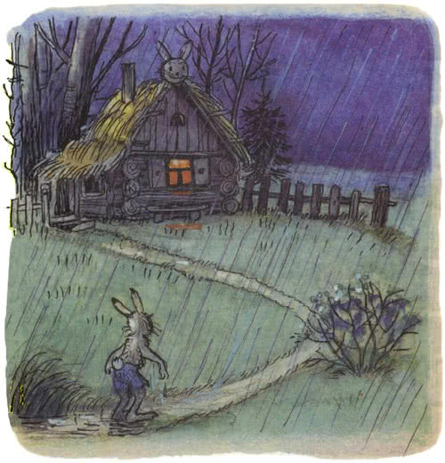А дома давно крепким сном спали сытые зайчата. Только одна Зайчиха не спала: тихо плакала в своём уголке.
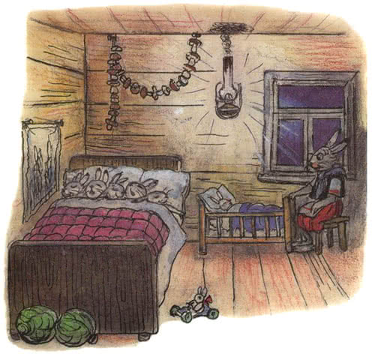Вдруг скрипнула дверь.Вскочили зайчата:— Ура! Папа пришёл!
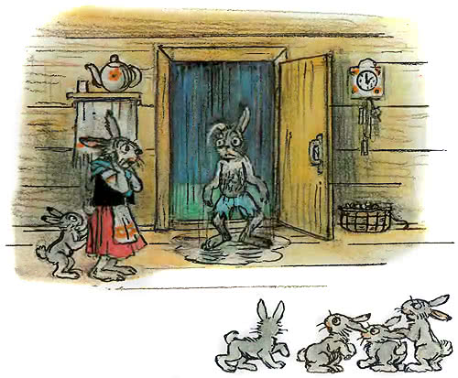Зайчиха подбежала к двери: на пороге стоял Заяц, весь мокрый.— Я ничего… совсем ничего вам не принёс, — прошептал он.— Зайчик мой бедный! — воскликнула Зайчиха.И вдруг страшный удар потряс дом.— Это он! Волк! Заприте дверь! Прячьтесь все! — закричал Заяц.Зазвенели стёкла, распахнулось окошко, и появилась большая голова Медведя.
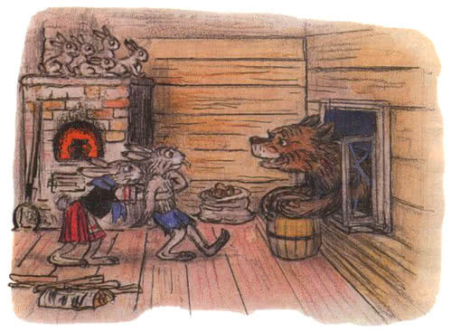— Вот! Держи от меня подарок, — прорычал Медведь. — Мёд настоящий, липовый…Утром вся заячья семья собралась за столом. А на столе чего только нет! Грибы и орехи, свёкла и капуста, мёд и репа, морковь и картошка.
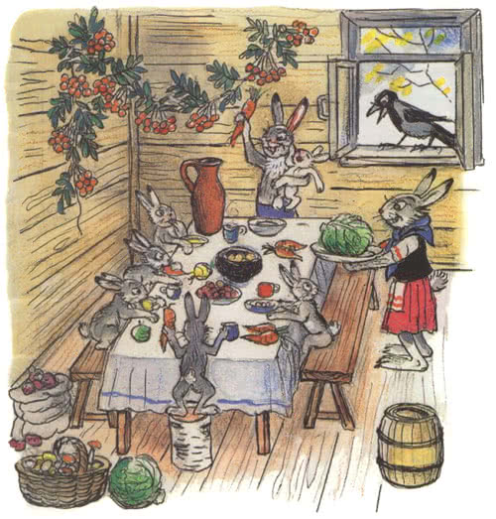А злая Ворона удивляется:— Никак ума не приложу: как могло из пустого мешка столько добра появиться?
Иллюстрации В.Сутеева.

